ASSOCIAÇÃO PAULISTA DE MEDICINA REGIONAL DE ASSIS
CNPJ nº. 47.607.676/0001-01
Convocação
Assembleia Geral Extraordinária
A ASSOCIAÇÃO PAULISTA DE MEDICINA REGIONAL DE ASSIS, pessoa jurídica de direito privado, sem fins lucrativos, inscrita no CNPJ nº. 47.607.676/0001-01, com sede social na Rua Lycurgo de Castro Santos, nº. 225, Jardim Europa, cidade de Assis/SP, CEP 19.807-155, neste ato representada por seu Presidente, Dr. Roberto de Mello, no uso das atribuições que lhe conferem o Estatuto Social, CONVOCA seus respectivos Associados para comparecerem na Assembleia Geral Extraordinária que se realizará dia 28 de novembro 2022, às 19:00 horas, em primeira convocação, e às 19:30 horas e trinta minutos, em segunda convocação, sito à Rua Dr. Lycurgo de Castro Santos, nº 225, Jardim Europa, Assis/SP, CEP 19814-600, a fim de deliberar sobre o “Plano de Ação da Associação Paulista de Medicina para a Criação do Núcleo Assis”, nos termos do art. 98 do Estatuto Social.
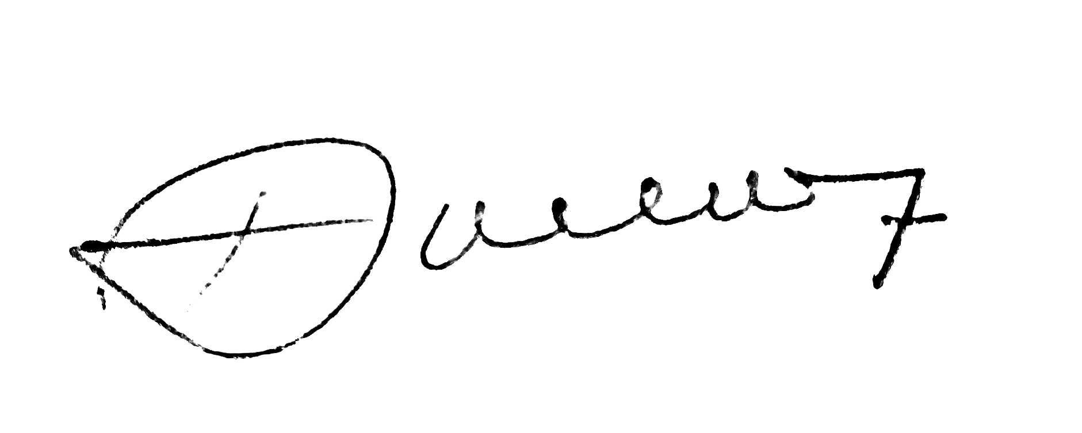
Assis/SP, 18 de novembro de 2022

ASSOCIAÇÃO PAULISTA DE MEDICINA REGIONAL DE ASSIS
Dr. Roberto de Mello
Presidente

